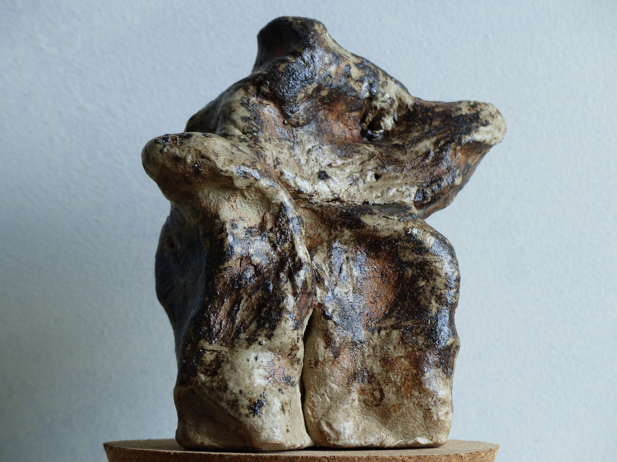

Articulation minérale 7, 2026

Terre cuite émaillée

16 x 17 x 10,5 cm

100 euros

